7-4:

average part cycle time :

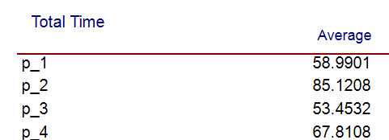

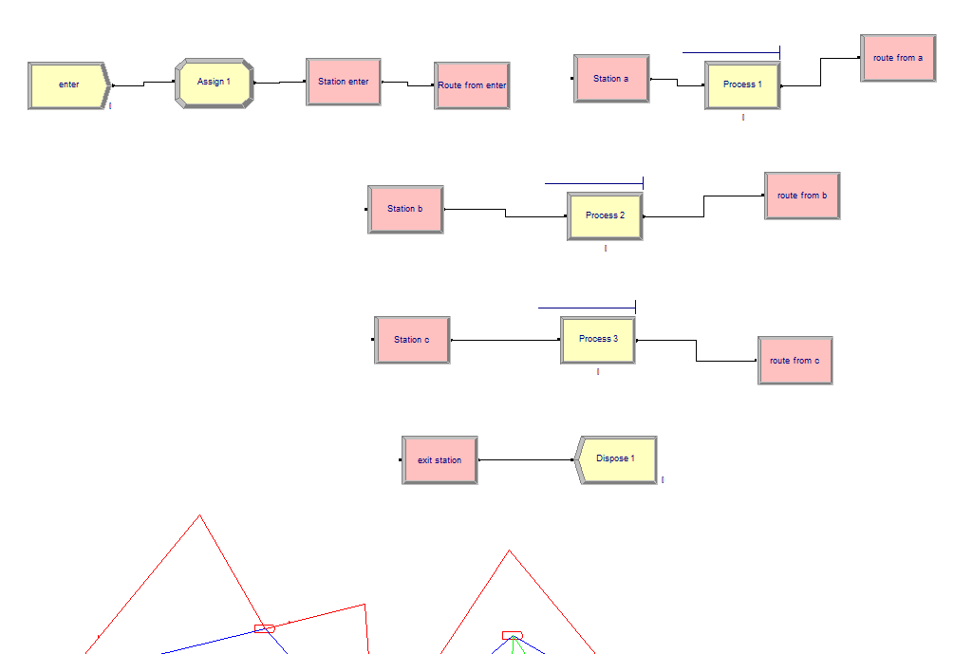

7-8:

system cycle time (total time in system) :

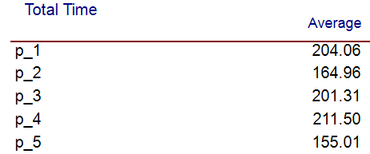

machine utilizations :

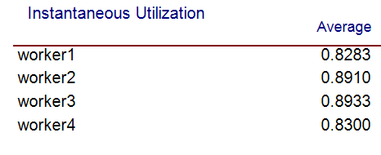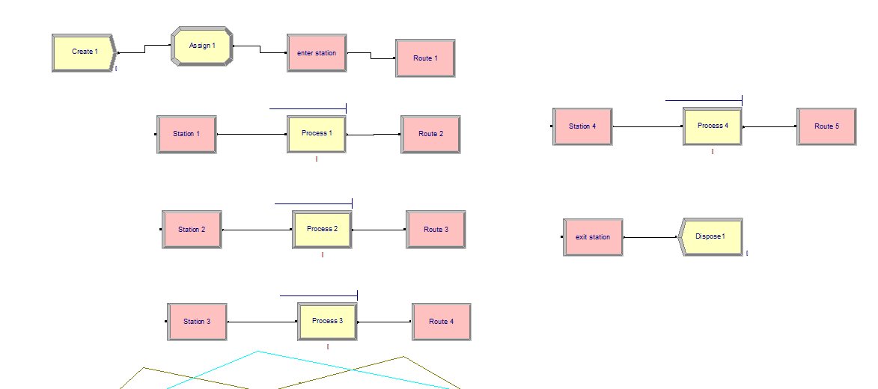

7-9:

system cycle time (total time in system) :

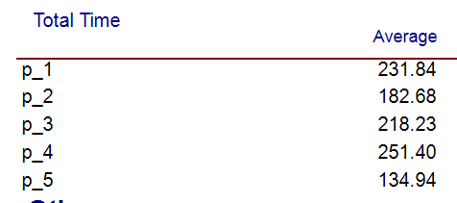

machine utilizations :

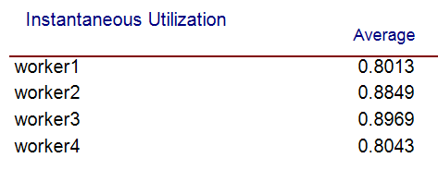

**در تمرین ۷-۸**، فرض می‌شود زمان‌های سفر بین ماشین‌ها **ثابت** یا عمومی هستند (یا نادیده گرفته شده‌اند).  
**در تمرین ۷-۹**، از **توزیع مثلثی خاص برای هر حرکت** استفاده شده است (مثلاً از ماشین ۲ به ماشین ۳، یا ورود به ماشین ۱ و غیره).

در نتیجه، نتایج تمرین ۷-۹ دقیق‌تر به واقعیت نزدیک است، چون تأخیرهای احتمالی در مسیر حرکت بین ماشین‌ها را هم شبیه‌سازی می‌کند.

**آیا مقایسه آماری قابل اتکاست؟**

**اگر تعداد تکرارهای شبیه‌سازی برای هر حالت زیاد باشد** (مثلاً بیش از 30 بار اجرا شده باشد)، می‌توان با اطمینان گفت که نتایج قابل مقایسه هستند.  
ولی اگر فقط یک بار اجرا شده باشد یا از یک نمونه تصادفی برای هر حالت استفاده شده باشد، مقایسه از نظر آماری **قابل اعتماد نیست** چون نوسانات ناشی از تصادفی بودن توزیع مثلثی می‌تواند تأثیر زیادی بگذارد.

**نتیجه‌گیری:**

* **نتیجه تمرین ۷-۹ دقیق‌تر است** چون تأخیرهای واقعی‌تر را در نظر می‌گیرد.
* **مقایسه آماری زمانی معتبر است** که تعداد اجراها برای هر مدل به اندازه کافی زیاد بوده باشد تا از نظر آماری پایدار شود (واریانس کاهش یابد).
* برای مقایسه بهتر، باید **میانگین و انحراف معیار** نتایج هر دو حالت را داشته باشیم.